教育部花蓮縣聯絡處108年度『反毒健康〜幸福有我』暨
全民國防健走活動實施計畫
壹、依據：
一、本處108年度執行「防制學生藥物濫用」實施計畫。
二、本處108年度執行「全民國防多元化活動」實施計畫。
貳、目的：
一、為強化防制藥物濫用之觀念、激發健康之生活方式，辦理美崙山健走及創意隊呼活動，以『反毒健康〜幸福有我』為主題，邀請相關單位及師生共同參與，冀望以陽光、健康的健走形式，營造溫馨友善、健康無毒的校(家)園。
二、藉由本次健走及創意隊呼活動，讓學生學習從事戶外活動之正確觀念，以活動強身強國之概念啟發師生全民國防觀念，達到全民國防教育之目的。
參、辦理單位：
一、上級指導單位：教育部、教育部國民及學前教育署。
二、主辦單位：教育部花蓮縣聯絡處、花蓮縣學生校外生活輔導 會、陸軍花東防衛指揮部、花蓮縣政府教育處。
三、協辦單位：國軍人才招募中心花蓮招募站、花蓮縣政府社會 處、花蓮縣衛生局、花蓮縣警察局少年隊、救國團花蓮縣團委會。
肆、實施日期：108年6月12日(星期三)下午1330時至1600時。
伍、實施地點：陸軍花東防衛指揮部、花蓮市美崙山步道。
陸、活動對象：花蓮縣各級學校師生(國中、小學校協請教育處宣導 及統計參加人數)及協辦單位組團參加。
柒、活動編組與行程：如附件1、2
捌、活動規劃：
一、活動集合地點設立於花防部集合場，活動路線由花防部集合場出發沿米老鼠雕像至美崙山步道，往返總長約3公里(路線圖如附件3)。
二、沿路設立三處闖關攤位，委由國軍人才招募中心規劃軍事單位設置闖關活動，現場打卡並拍照後，將照片上傳粉絲團網頁(網址與QR CORD碼，如附件4)，學生闖關完成後在摸彩卷上蓋印戳章，集滿戳章後摸彩卷投遞至會場摸彩箱實施摸彩活動。
三、協請花防部提供活動場地設置與遊覽車交通停車動線引導與管制。
四、敬邀協辦單位於活動場所共同設立宣導攤位，推廣活動成效。
玖、一般規定：
一、請自行衡量身體狀況，身體不適者請勿參加，參加人員均由主辦單位投保公共意外責任險。
二、請勿穿著紅(暗)色衣服及擦拭香水，避免蜂螫。
三、本次活動若遇劇烈天氣狀況、重大天然災害或不可抗拒因素，得由本處決定活動停止或延期。
四、請各高中職於108年5月29日前回報參加人數，俾利車輛及餐盒數量統計。(國中、國小各校參加人數、承辦人姓名、承辦人手機號碼請於5月31日12：00前，以電子信件回報教育處學務管理科連吳卿老師，E-mail:wuching@efs.hlc.edu.tw，電話：8462860分機238。)
拾、計畫聯絡人：
承辦單位：教育部花蓮縣聯絡處吳韋賢助理。
地址：花蓮市建國路159號。電話：(03)8341-685
傳真：(03)8353443，E-mail:hlcb159@hotmail.com。
拾壹、本計畫若有未盡事宜，另行補充之。

附件1
教育部花蓮縣聯絡處108年度『反毒健康〜幸福有我』暨
全民國防健走活動人員編組表
組別 | 職務 | 級職 | 姓名 | 任 務
督導組 | 組長 | 軍訓督導 | 韓光宗 | 指導健走活動全般事宜。
督導組 | 副組長 | 軍訓副督導 | 林聲孚 | 襄助指導健走活動全般事宜。
作 業  管制組 | 小組長 | 助理督導 | 吳韋賢 | 執行健走活動全般事宜。
作 業  管制組 | 組員 | 助理督導 | 陳韋良 | 執行健走活動推展各項行政事宜及紀念品採購。
作 業  管制組 | 組員 | 助理督導 | 鍾明璇 | 執行健走活動貴賓接待及摸彩活動事宜。
作 業  管制組 | 組員 | 軍訓教官 | 吳昭毅 | 協助健走活動終點場地布置、規劃招募設攤及車輛引導規劃。
作 業  管制組 | 組員 | 軍訓教官 | 許冬如 | 協助學務通訊新聞稿撰寫事宜。
會 場  儀程組 | 小組長 | 主任教官 | 陳建盛 | 1.執行健走活動會場儀程相關事宜。  2.執行健走主持活動及暖身引導。
會 場  儀程組 | 組員 | 軍訓教官 | 許冬如 | 執行健走主持活動。
會 場  儀程組 | 組員 | 助理督導 | 鍾明璇 | 協助健走活動會場儀程相關事宜
行 政  後勤組 | 小組長 | 主任教官 | 蘇浩然 | 執行健走活動貴賓接待及餐盒發放事宜。
行 政  後勤組 | 組員 | 生輔組長 | 岳愉傑 | 協助餐盒及摸彩卷發放。
行 政  後勤組 | 組員 | 軍訓教官 | 周濟舉 | 環境衛生及垃圾清運管制。
健 走  闖關組 | 小組長 | 主任教官 | 王震和 | 執行美崙山步道場地管制相關事宜。
健 走  闖關組 | 國軍人才招募中心 |  | 承辦人員 | 辦理闖關活動規劃事宜。
車 輛  後勤組 | 陸軍花東防衛指揮部 |  | 承辦人員 | 1.協助遊覽車動線停放管制。  2.協助步道學生動線引導。
各學校 |  | 組員 | 帶隊師長 | 協助健走活動參加人員資料彙整事宜及掌握學生安全相關事項。

附件2
教育部花蓮縣聯絡處108年度『反毒健康〜幸福有我』暨
全民國防健走活動行程表
日期 |  | 108年6月12日(星期三)
項  次 | 時 間 | 活 動 項 目 |  | 地點
項  次 | 起 止 |  |  | 地點
1 | 13:30 | 報到(領取礦泉水與闖關摸彩卷) |  | 美崙山  步道
2 | 13:30-14:00 | 開場表演(花防部、學生團體) |  | 美崙山  步道
3 | 14:00-14:10 | 開幕暨貴賓致詞 |  | 美崙山  步道
4 | 14:10-14:20 | 1.暖身運動  2.大合照~鳴笛健走 |  | 美崙山  步道
5 | 14:20-15:20 | - 健走闖關活動 | - 國軍武器裝備展示  - 國軍人才招募宣導  - 反毒教育宣導  - 青春專案宣導 | 美崙山  步道
6 | 15:20-15:25 | - 反毒拒毒熱舞表演  - (學生團體) | - 國軍武器裝備展示  - 國軍人才招募宣導  - 反毒教育宣導  - 青春專案宣導 | 美崙山  步道
7 | 15:25-15:40 | 大聲公及1分鐘創意反毒隊呼 | - 國軍武器裝備展示  - 國軍人才招募宣導  - 反毒教育宣導  - 青春專案宣導 | 美崙山  步道
8 | 15:40-16:00 | 1.摸彩  2.宣導攤位有獎徵答 | - 國軍武器裝備展示  - 國軍人才招募宣導  - 反毒教育宣導  - 青春專案宣導 | 美崙山  步道
9 | 16:00- | 賦歸 |  | 美崙山  步道

附件3
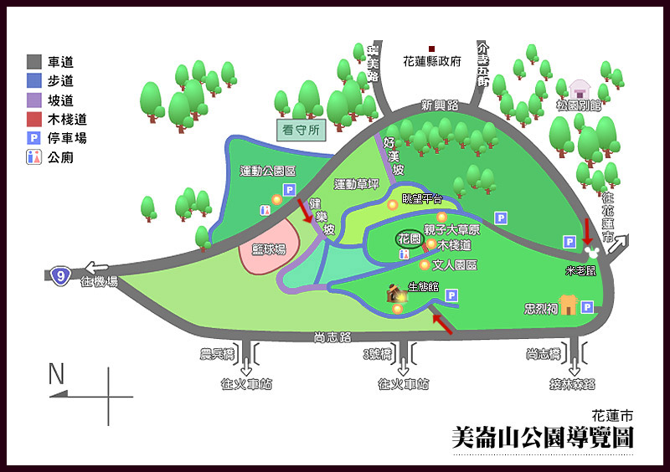

總統府
侍衛陵墓

關卡位置 健走路線圖 引導管制點
附件4
『反毒健康〜幸福有我』全民國防健走活動粉絲團網址:
https://www.facebook.com/hlcbhiking

QR CORD碼:


